Заключение о результатах публичных слушаний

18.10.2021 д. Волок

1. Место проведения публичных слушаний в здании Администрации Волокского сельского поселения по адресу: Новгородская обл., Боровичский район, д. Волок, ул. Центральная, д.1.
2. Дата проведения: 18 октября 2021 года в 17 часов 00 минут
3. В публичных обсуждениях приняло участие: 0 человек
4. Тема публичных слушаний:
Рассмотрение вопроса о предоставлении разрешения на условно разрешенный вид использования «амбулаторно-поликлинические учреждения» (код 3.4.1) земельному участку площадью 600 кв.метров по адресу: Новгородская обл., Боровичский р-н, Волокское с/п, д. Волок
5. Основание проведения публичных слушаний:
Постановление Администрации Боровичского муниципального района от 28.09.2021 № 2730 «О проведении публичных слушаний».
Заключение о результатах публичных слушаний подготовлено на основании протокола публичных слушаний от 18.10.2021 года (приложение на 1 л. в 1 экз.).
6. Перечень поступивших письменных обращений физических и юридических лиц: не поступали.
7. В период публичных слушаний проведено информирование заинтересованных лиц:
7.1. Публикация:
на официальном сайте Администрации Боровичского муниципального района:

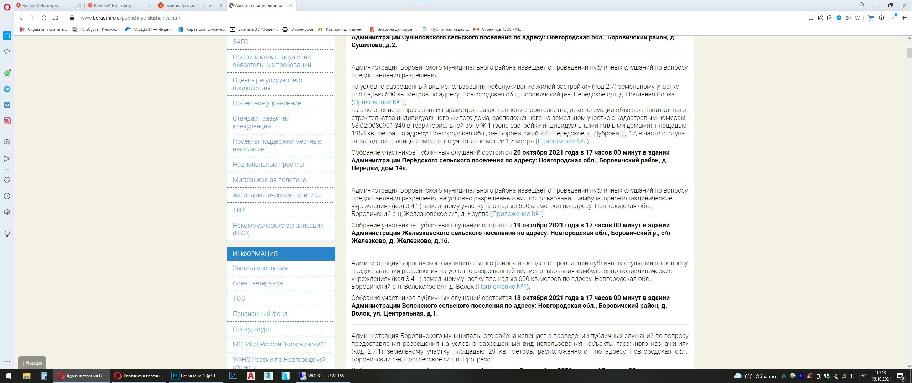

в газете «Красная искра» № 41 от 14.10.2021 (рис.1) и в приложении к газете «Красная искра» - «Официальный вестник» № 40 от 07.10.2021 (рис. 2).

Другие способы информирования не проводились.

8. В результате публичных слушаний по обобщенным материалам могут быть приняты к рассмотрению следующие замечания и предложения:

№ рассматриваемого вопроса | Замечания и предложения

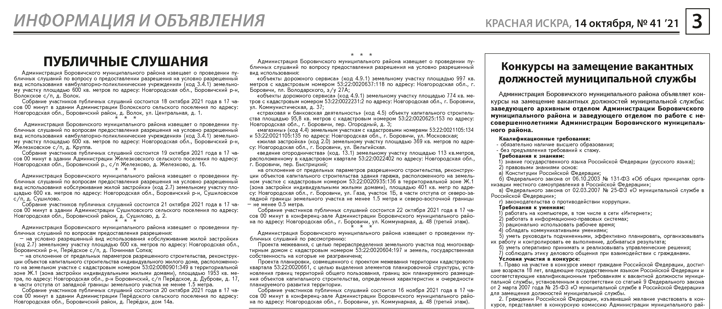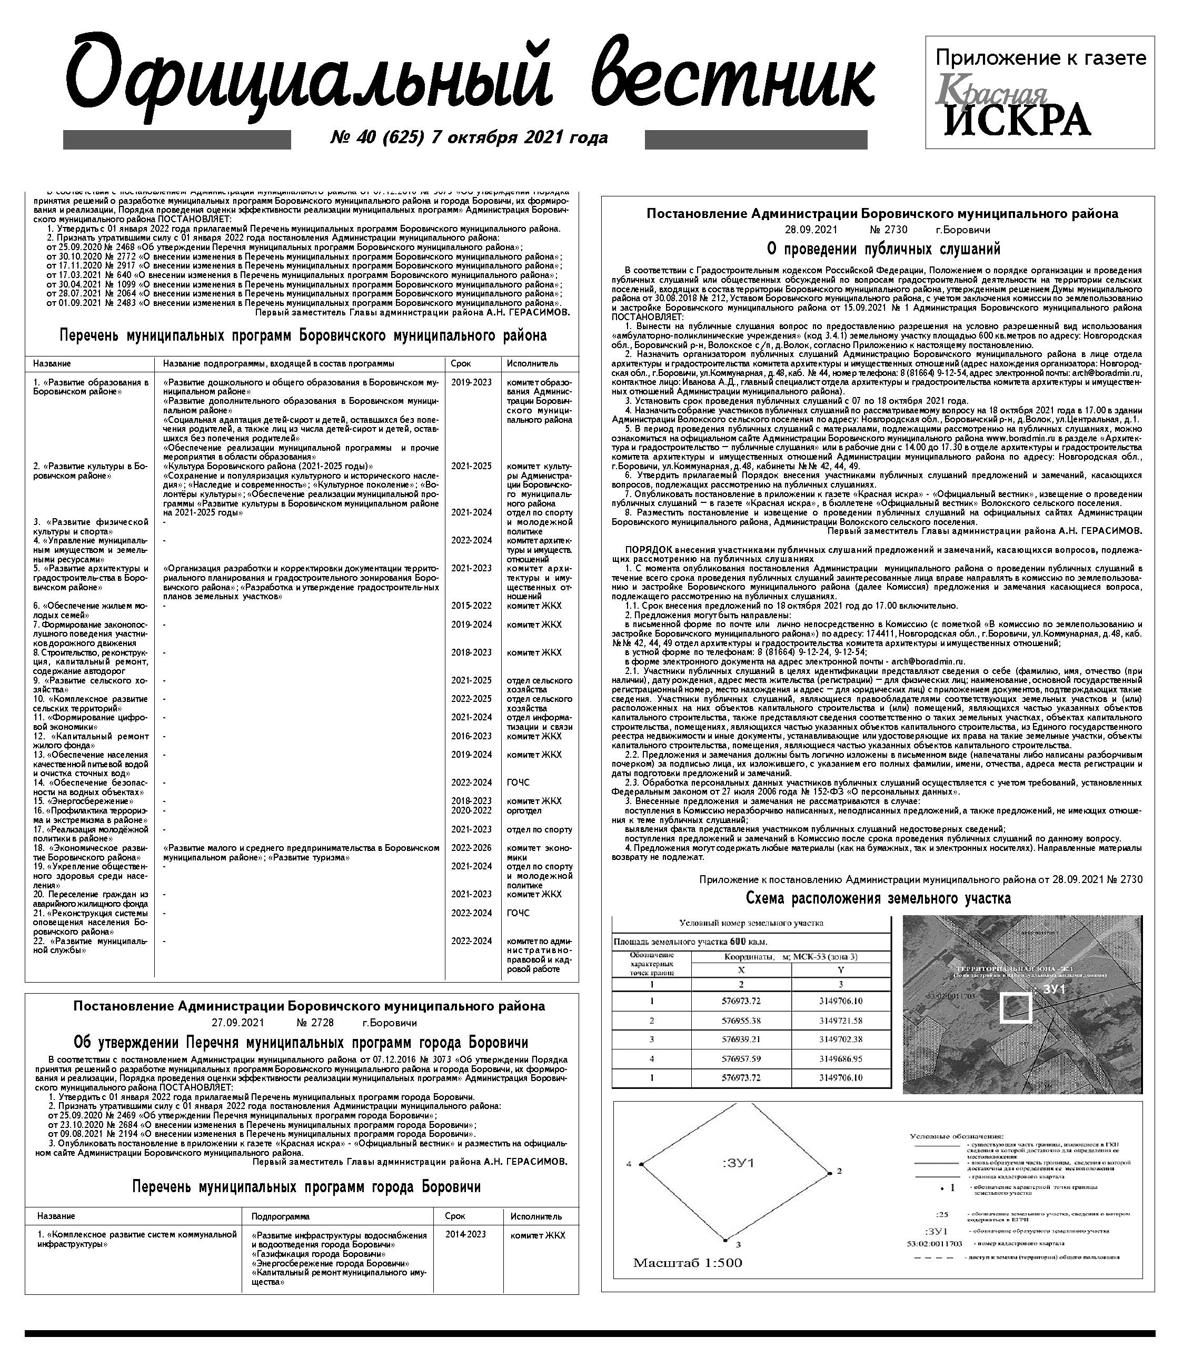
рис. 1 рис. 2

9. Перечень отклоненных замечаний и предложений:

№ рассматриваемого вопроса | Замечания и предложения | Основание для отклонения
 | нет | нет
10. Выводы по результатам публичных слушаний:
Предоставление разрешения на условно разрешенный вид использования «амбулаторно-поликлинические учреждения» (код 3.4.1) земельному участку площадью 600 кв.метров по адресу: Новгородская обл., Боровичский р-н, Волокское с/п, д. Волок возможно.

Публичные слушания признаны состоявшимися.

Заместитель председателя
комиссии по землепользованию и застройке Л.Г. Березовик

Исполнитель:
Секретарь комиссии
по землепользованию и застройке А.Д. Иванова

